DOC DISEÑO

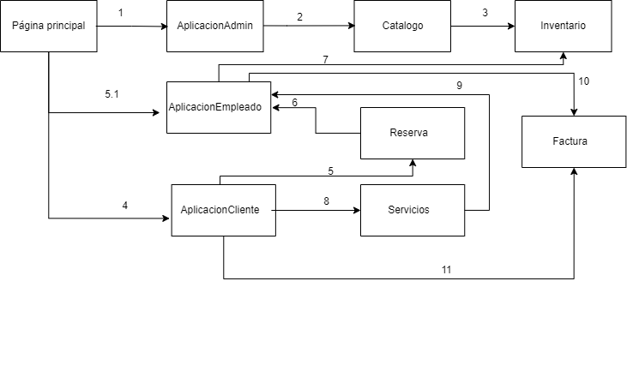

1. El administrador inicio sesión al sistema.
2. Carga los archivos se menú, servicios y tarifas para generar el catalogo
3. A partir del catálogo se seleccionan los productos para generar el inventario y saber disponibilidad.
4. El cliente accede al sistema
5. El cliente solicita una reserva
   1. El empleado accede al sistema
6. El empleado recibe la solicitud de reserva y le asigna las habitaciones o la habitación al cliente
7. Se modifica el inventario según las fechas de la reserva
8. El cliente puede solicitar servicios
9. El empleado recibe la solicitud de servicios
10. El empleado carga el servicio a la factura
11. El cliente paga la factura

Diagrama alto nivel:

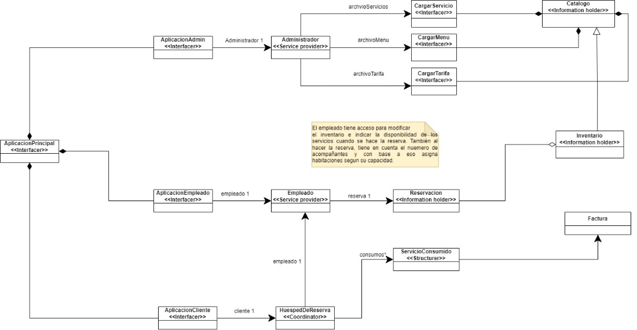

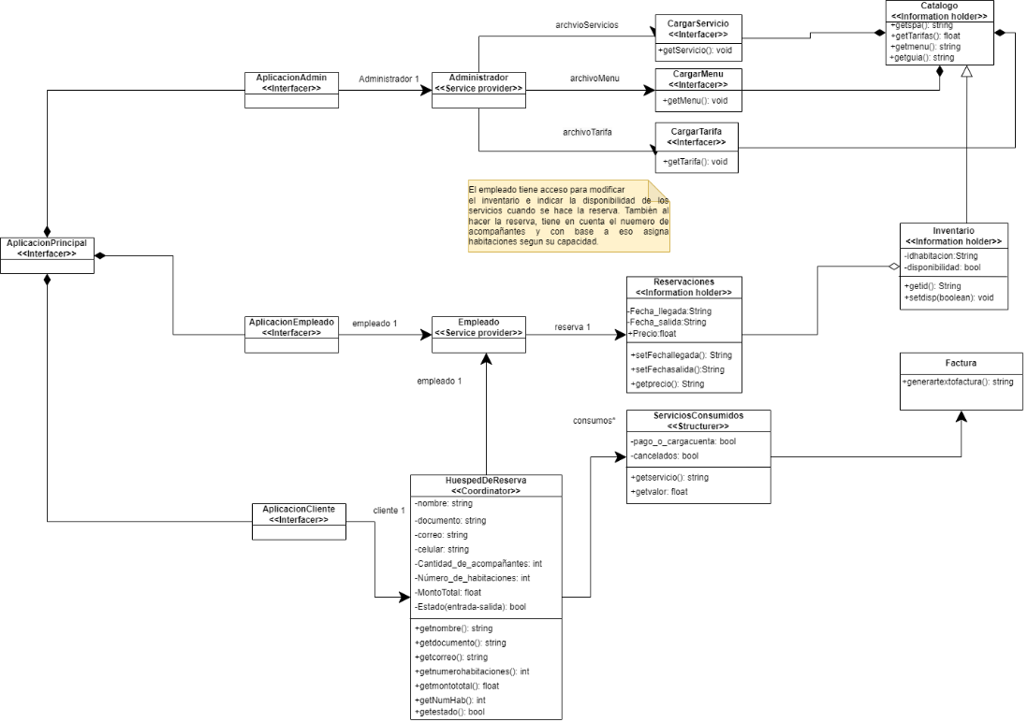

ROLES

* Information holder
  + Catalogo. Se guardara toda la informacion y caracteristicas de las habitaciones , menu y demas servicios.
  + Inventario: Se guardará la disponibilidad de las habitaciones y de los porductos del menu
  + Reservaciones: aca se guardaran todas las reservaciones que realizaran los clientes
* Structurer
  + ServiciosConsumidos
* Service provider
  + Adminitrador: proveera toda la informacion de los servicios y menu.
  + Empleado:
* Coordinator
  + HuespedDeReserva: Suministrara sus datos, la cantidad de personas con las que tiene acompañado y las fechas de llegada y salida del hotel.
* Controller
* Interfacer
  + Aplicación principal: Sera donde el administrador , empleado y cliente puedan escoger que aplicación queran utilizar
  + AplicaciónAdministrador: La aplicación para que el administrador pueda realizar todas sus responsabilidades.
  + AplicaciónEmpleado: La aplicación para que el empleado pueda realizar todas sus responsabilidades.
  + AplicaciónCliente: La aplicación para que el cliente pueda realizar todas sus responsabilidades.
  + CagarServicio
  + CargarMenu
  + CargarTarifa

APLICACIÓN

El papel del administrador es cargar los archivos con toda la información relacionada con las habitaciones, menú y demás servicios del hotel. Para llevar a cabo esta tarea, se emplearán tres clases capaces de cargar y guardar toda la información: "cargarServicio", "cargarMenu" y "cargarTarifa". La división en estas tres secciones principales facilitará el manejo de cada una de ellas.

En “cargarTarifa” se debe asegurar si la tarifa que se va a añadir a la fecha a, ya tiene anteriormente una tarifa. Si ese es el caso, se guardará el precio de la tarifa más barata.

A continuación, estas clases enviarán la información a una nueva clase llamada "Catálogo", la cual tendrá como atributos las habitaciones, servicio de spa, servicio de guía turístico, menú y, por último, las tarifas. Esta clase se crea para que el empleado pueda solicitar información al catálogo y proporcionarla al cliente según sea necesario.

* El atributo "habitaciones" consistirá en un diccionario en el que las llaves se corresponderán con el ID de las habitaciones, y el valor asociado a cada una de ellas será una lista que contendrá toda la información relevante.
* Por otro lado, los atributos "servicio de spa" y "servicio de guía turístico" se conformarán como diccionarios en los que las llaves se identificarán con el nombre del servicio, mientras que los valores estarán asignados a su precio.
* Asimismo, el atributo "menú" estará definido como un diccionario, en el que cada llave se corresponderá con el nombre del producto, mientras que el valor se corresponderá con el precio del mismo.
* Por último, el atributo "tarifas" será una lista que contendrá diccionarios, en los que cada uno representará un tipo de habitación. Cada diccionario estará conformado por una llave correspondiente al día del año, y un valor asociado que será la tarifa aplicable para esa fecha.

El catálogo estará compuesto principalmente por métodos de tipo "getters", si bien su inclusión de "setters" dependerá de las necesidades de modificación de los menús y servicios por parte del administrador.

Por otro lado, se ha creado la clase "Inventario" para almacenar la disponibilidad de las habitaciones durante los 365 días del año y la comida disponible en ciertas horas. La separación del inventario y el catálogo con la información permite una búsqueda más rápida y eficiente de la disponibilidad de los servicios.

* El atributo "habitaciones" se conformará como un diccionario cuyas llaves serán los identificadores de las habitaciones, y cuyos valores serán a su vez diccionarios que contendrán información de disponibilidad para cada día del año en forma de booleanos.

El encargado de cambiar los valores de disponibilidad es el empleado según las reservas que reciba por parte de los clientes

* Por otro lado, el atributo "menú" estará definido como un diccionario cuyas llaves serán los nombres de los productos, mientras que los valores serán a su vez diccionarios en los que cada llave corresponderá a una hora del día (en un formato de 24 horas), y los valores indicarán la disponibilidad de ese producto en esa hora en particular, también en forma de booleanos.

Al empleado se le asignan diversas responsabilidades, entre las cuales destacan: consultar el inventario para verificar la disponibilidad de habitaciones y menús, revisar las características e información de todas las habitaciones, servicios y menús en el catálogo; supervisar, revisar y registrar los consumos de los huéspedes. Además, debe ser capaz de realizar y cancelar reservas para aquellos clientes que lo requieran, brindándoles toda la información necesaria para su estadía.

* “RealizarReserva" que tendrá como atributos la información del huésped , fecha de llegada, fecha de salida, habitaciones el cual será una lista de los Id de las habitaciones que son de la reserva. Tendrá como método un set para modificar la disponibilidad de las habitaciones asignadas
* El empleado determinará la cantidad de habitaciones necesarias en función del número de acompañantes y asignará los cuartos correspondientes de manera que se ocupe la menor cantidad de habitaciones posible.
* “CancelarReserva” tendrá como método un set del inventario en habitaciones
* “Servicios Consumidos” tendrá el nombre del servicio o producto y posteriormente su precio
* “GenerarFactura”, tendrá como atributos el servicio, el total y atributo llamado pagado con tipo booleano.

Estos dos se agregarán al objeto HuespedeDeReserva

Cosa por impolementar

Clase habitacion